LES TROUPEAUX
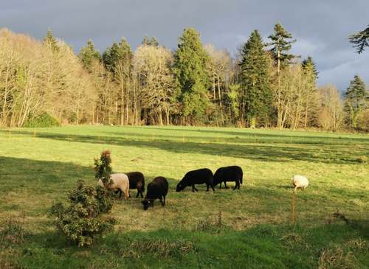
Nous accueillons 6 brebis (5 de race Belle-île et 1 petit de Ouessant)
→ Initiatrice de cet atelier : Marie-Jo
L'idée de l'atelier est surtout paysager. Les brebis animent le paysage et elles entretiennent le site pour éviter qu'il s’en-friche. Dans le futur, si les conditions le permettent, nous pourrons envisager d'agrandir le troupeau et produire du fromage !
Agnelles | mère Caroline Chatriot | Père Laurent Colonier (49) Bélier à vendre chez Pauline Pinsec 0682093200
N°259034 00001 | naissance le 06/02/20 | n° mère : 258307 70019 | (B)
N°259034 00002 | naissance le 08/02/20 | n° mère : 258307 70027 | (B)
N°259034 00003 | naissance le 11/02/20 | n° mère : 258307 70016 | (B)
N°259034 00006 | naissance le 10/02/20 | n° mère : 258307 70020 | (N)
N°259034 00007 | naissance le 03/02/20 | n° mère : 258307 70029 | (B)
n° PÈRE : 361998 18202

